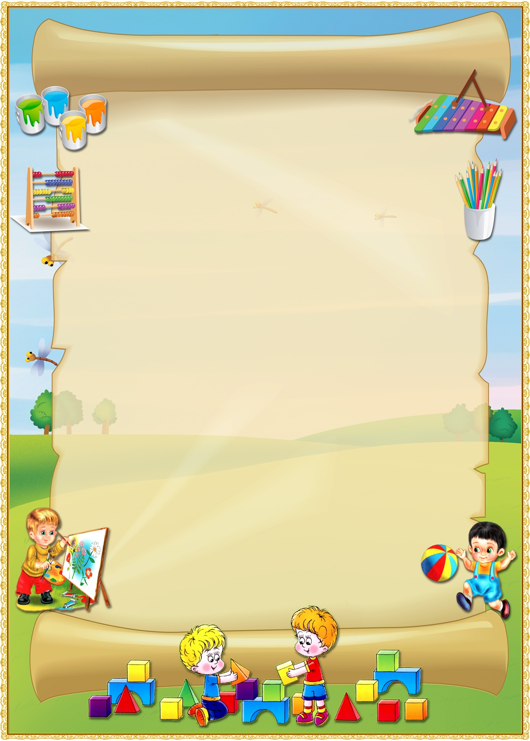

План самообразования воспитателя
второй младшей группы
Меджидовой Г.И.
По теме:
« Влияние устного народного
творчества на развитие речи детей 3-4 лет»

2018г.

